Дата: 03.04. 2020г.
Педагог Тимошина Е.В.
Творческое объединение «Дизайн-студия».
План дистанционного занятия.
«Изготовление бумажных цветов из салфеток»
Подготовьте следующие материалы и инструменты:
- бумажные салфетки
- ножницы
- степлер
- бумажный шаблон круга
Для изготовления бумажных цветов складываем салфетку вчетверо, посередине скрепляем с помощью степлера. Прикладываем в центр салфетки шаблон круга и вырезаем ножницами. Каждый слой салфетки сжимаем к центру, а затем расправляем. Получается цветочек.
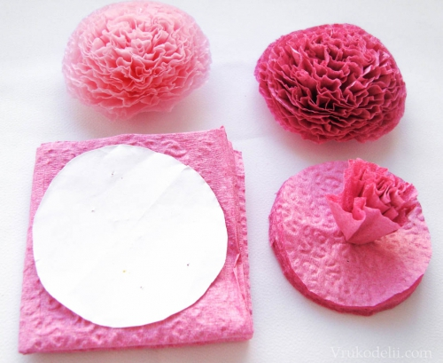
4. Результат работы сфотографируйте и пришлите по электронной почте руководителю на адрес el.timoshina2016@yandex.ru или эл. почту МУ ДО ЦТР «Радуга» cdt.raduga60@yandex.ru, или в сообщении в Контакте (в теме письма укажите свою фамилию, имя).

